Escola Saber Viver
Aluno (a): _________________________________________.
Data: ____/____/_____ série: _________
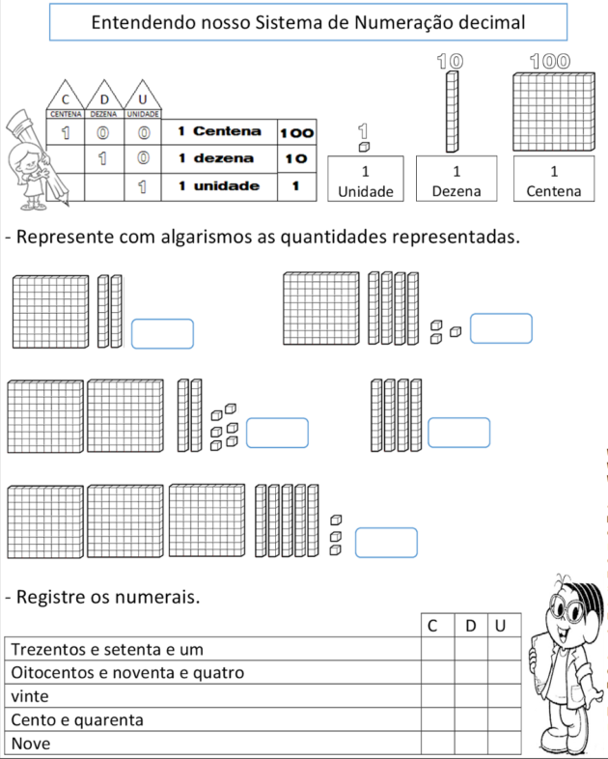
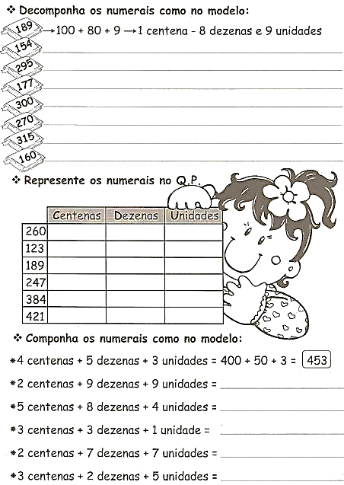
Observe as peças do material dourado e escreva nos quadrinhos quantas eles representam:

